Ritten PVC seizoen 2026– groep 2 :
12.Brug van Willebroek op 17 mei 2026 om 08:30 uur – 77 km
Vertrekken zoals altijd aan ons clublokaal en rijden richting de Marktstraat. Thv den Tantoeter gaan we rechts (Eikenlaan) en dan iets verder links Groenstraat. Op het einde van de Groenstraat steken we het kruispunt over in de Moortelhoekstraat. Over de spoorweg hier gaan we direct rechts (scherpe bocht) en blijven dan links van de N41. Vervolgen onze weg langs de Weverstraat tot in Elversele. Via Temse komen we aan de overkant van de Schelde en volgen deze tot aan de kruising met de Rupel. Deze rivier volgen we tot aan de brug van Willebroek. We steken deze brug over en keren dan terug richting Puivelde. Dit doen we via Breendonk, Lippelobos, Buggenhout, Baasrode, Dendermonde. Uiteindelijk via Hamme Zogge rijden we de berg van Waasmunster naar boven en komt Puivelde terug in het zicht.

Vrij tempo : geen

Weetjes
Willebroek is een plaats en gemeente in de provincie Antwerpen. De gemeente telt ruim 28.000 inwoners. Willebroek is de hoofdplaats van het gelijknamige gerechtelijk kanton, maar behoort tot het kieskanton Mechelen.
De Vredesbrug of Brug van Willebroek is een industriële hefbrug met een opmerkelijke metalen structuur over het Zeekanaal Brussel-Schelde in Willebroek.

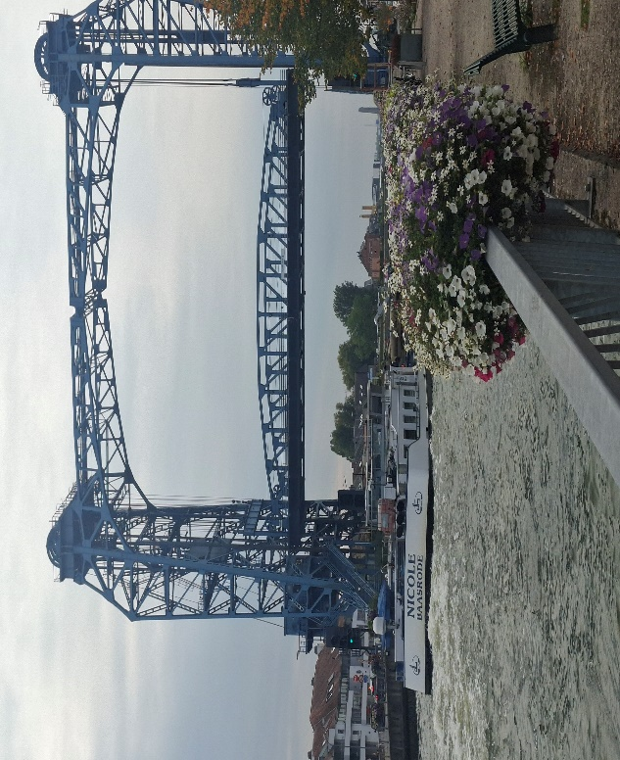
Brug van Willebroek (bron eigen foto)

GPX :
https://www.komoot.com/nl-nl/tour/2331901150?share_token=aediqWVJbWIaqCtOwXxRWI5JMRl3TksS1WlWQZXoUqgxKSAHEv&ref=wtd



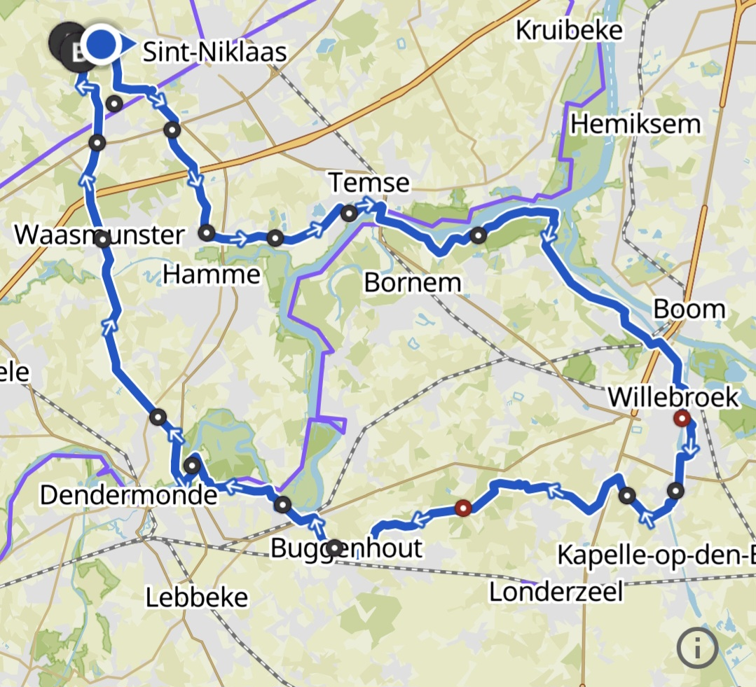
Kaartje rit PVC Brug van Willebroek groep 2

